2024年度马边彝族自治县雪口山镇人民政府部门决算公开报告
目录
公开时间：2025年10月24日

第一部分 部门概况 - 1 -
一、部门职责 - 1 -
二、机构设置 - 2 -
第二部分 2024年度部门决算情况说明 - 3 -
一、收入支出决算总体情况说明 - 3 -
二、收入决算情况说明 - 3 -
三、支出决算情况说明 - 5 -
四、财政拨款收入支出决算总体情况说明 - 6 -
五、一般公共预算财政拨款支出决算情况说明 - 7 -
（一）一般公共预算财政拨款支出决算总体情况 - 7 -
（二）一般公共预算财政拨款支出决算结构情况 - 8 -
（三）一般公共预算财政拨款支出决算具体情况 - 9 -
六、一般公共预算财政拨款基本支出决算情况说明 - 12 -
七、财政拨款“三公”经费支出决算情况说明 - 13 -
（一）“三公”经费财政拨款支出决算总体情况说明 - 13 -
（二）“三公”经费财政拨款支出决算具体情况说明 - 13 -
八、政府性基金预算支出决算情况说明 - 14 -
九、国有资本经营预算支出决算情况说明 - 14 -
十、其他重要事项的情况说明 - 14 -
（一）机关运行经费支出情况 - 14 -
（二）政府采购支出情况 - 15 -
（三）国有资产占有使用情况 - 15 -
（四）预算绩效管理情况 - 15 -
第三部分 名词解释 - 16 -
第四部分 附件 - 21 -

第五部分 附表........................................ - 25 -

第一部分 部门概况

部门职责
(1)贯彻落实党的路线方针政策和国家法律法规以及上级党委、政府的决议、决定和命令，执行镇党委和镇人民代表大会的决议，加强农村基层政权建设，巩固党在农村的执政基础。
(2)组织编制本行政区域经济社会发展规划和镇国土空间规划。负责农村基础设施和各项公益事业建设，推进脱贫攻坚，实施乡村振兴战略，加快经济社会发展，改善群众生产生活环境。
(3)负责农村经济发展，推进农业经济结构调整，协调招引资项目落地，促进经济增长、农业增效、农民增收。
(4)加强农村公共服务体系建设，抓好基础教育、科技、文化、 体育、旅游、卫生健康、医疗保障、食（药）品安全等工作，做好民政、就业创业、社会保障、劳动关系协调、民族宗教、退役军人事务、统计以及特殊人群保障等工作，促进农村社会事业健康发展。
(5)负责辖区内交通运输、住房和城乡建设、水利、自然资源和规划、生态环境保护以及森林防火、防汛抗旱、粮食安全、供销合作社等工作。
(6)推进基层民主法治建设，加强普法依法治理，指导村（居） 民委员会工作，维护群众合法权益。
(7)承担辖区平安建设、社会治安综合治理、安全和应急管理 等有关工作。负责群众来信来访，反映社情民意，化解矛盾纠纷，维护社会安全稳定。
(8)负责清理编制权责清单、公共服务清单事项，建立清单动 态调整和公示机制，推进政务公开，接受群众监督，增强政府公信力。
(9)负责国防教育、兵役征集、民兵预备役等有关工作承担法律、法规、规章规定的其他职能和上级党委、政府 交办的其他工作。

二、机构设置
马边彝族自治县雪口山镇人民政府下属二级预算单位4个，其中行政单位1个，参照公务员法管理的事业单位3个，其他事业单位0个。
纳入马边彝族自治县雪口山镇人民政府2024年度部门决算编制范围的二级预算单位包括：
- 马边彝族自治县雪口山镇人民政府
- 马边彝族自治县雪口山镇便民服务中心
- 马边彝族自治县雪口山镇农业综合服务中心
- 马边彝族自治县雪口山镇文化旅游服务中心

第二部分 2024年度部门决算情况说明

一、收入支出决算总体情况说明
本单位2024年度全年收入1,890.98万元，2024年度全年支出2,216.45万元。全年收入与上年度（1,694.03万元）对比增加196.95万元，比上年增长11.63%。变化原因：经核实属于正常变动范围内。全年支出与上年度（1,789.22万元）对比增加427.23万元，比上年增加23.88%。变化原因：经核实属于正常变动范围内。

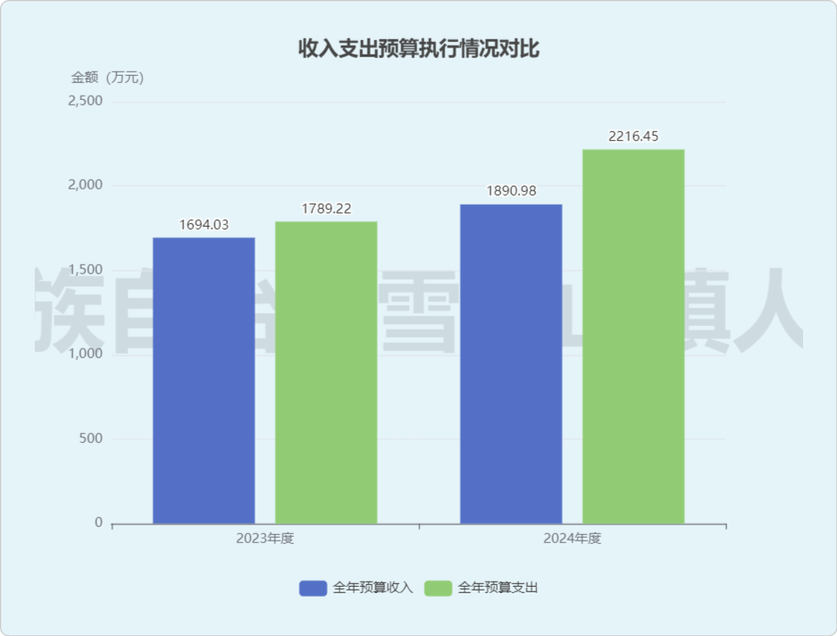
（图1）

二、收入决算情况说明
本年收入合计金额1,890.98万元，上年同期收入合计金额为1,694.03万元，与上年对比增加196.95万元，比上年增加11.63%。变化原因为经核实属于正常变动范围内。其中：
本年一般公共预算财政拨款金额为1,536.57万元，上年同期一般公共预算财政拨款金额为1,544.58万元，与上年对比减少8.01万元，比上年减少0.52%。变化原因为经核实属于正常变动范围内。本年政府性基金预算财政拨款金额为65.46万元，上年同期政府性基金预算财政拨款金额为7.00万元，与上年对比增加58.46万元，比上年增加835.21%。变化原因为经核实属于正常变动范围内。本年国有资本经营预算财政拨款金额为0.00万元，上年同期国有资本经营预算财政拨款金额为0.00万元，与上年对比无增减变化。本年事业收入金额为0.00万元，上年同期事业收入金额为0.00万元，与上年对比无增减变化。本年事业单位经营收入金额为0.00万元，上年同期事业单位经营收入金额为0.00万元，与上年对比无增减变化。本年其他收入金额为288.94万元，上年同期其他收入金额为142.45万元，与上年对比增加146.50万元，比上年增加102.84%。变化原因为经核实属于正常变动范围内。

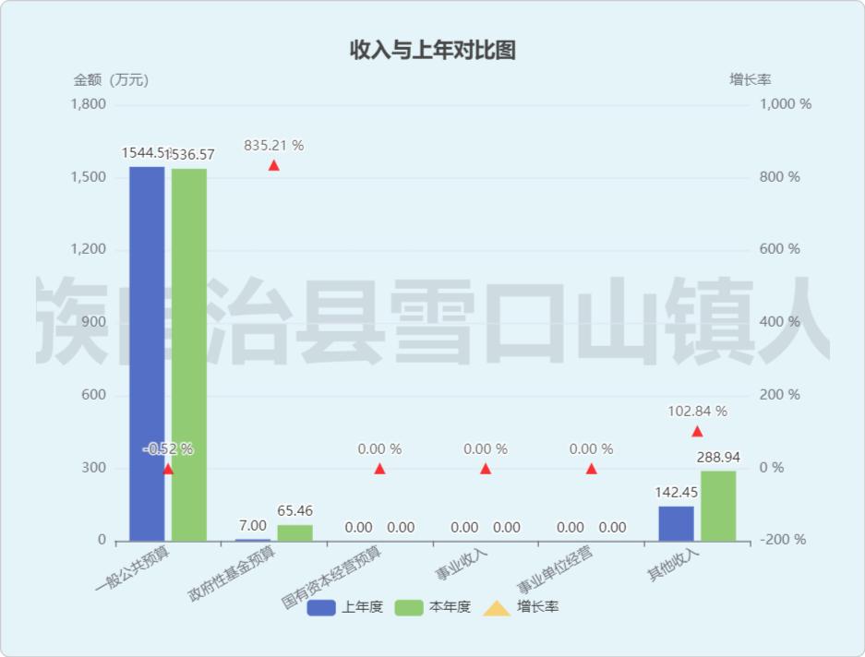
（图2）

三、支出决算情况说明
本年支出合计金额为2,216.45万元，上年同期支出合计金额为1,789.22万元，与上年对比增加427.23万元，比上年增加23.88%。变化原因为经核实属于正常变动范围内其中：
本年基本支出金额为959.14万元，上年同期基本支出金额为1,005.24万元，与上年对比减少46.10万元，比上年减少4.59%。变化原因为经核实属于正常变动范围内。本年项目支出金额为1,257.32万元，上年同期项目支出金额为783.99万元，与上年对比增加473.33万元，比上年增加60.37%。变化原因为经核实属于正常变动范围内。本年经营支出金额为0.00万元，上年同期经营支出金额为0.00万元，与上年对比无增减变化。

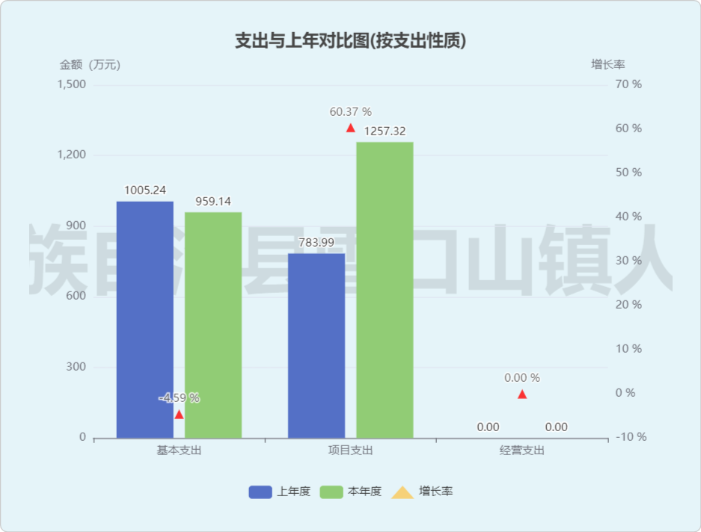
（图3）

四、财政拨款收入支出决算总体情况说明
（1）本年收入1,890.98万元，其中财政拨款收入1,602.04万元，占全年收入的比重为84.72%，其他收入288.94万元，占全年收入比重15.28%。

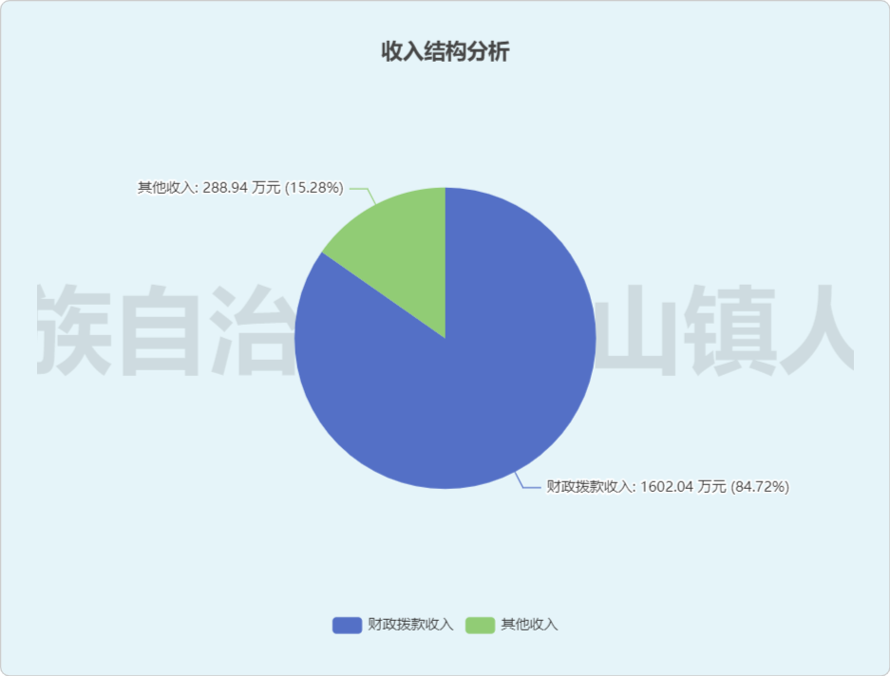
（图4）
本年预算支出合计2,216.45万元。按资金来源，财政拨款支出1,927.51万元，占总支出的比重为86.96%。其他支出288.94万元，占总支出的比重为13.04%。

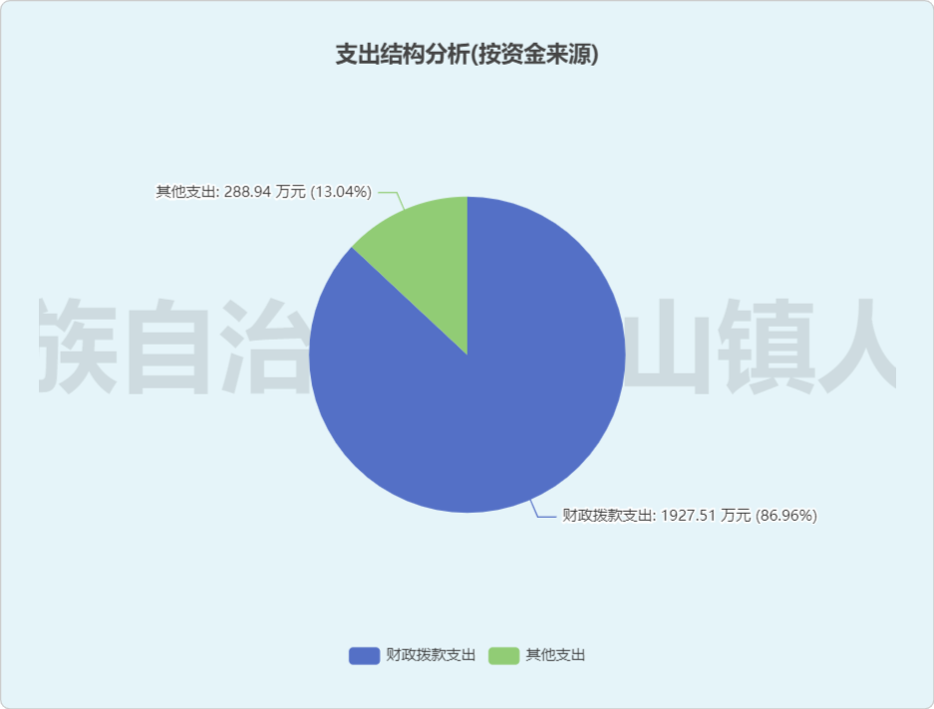
（图5）

五、一般公共预算财政拨款支出决算情况说明

（一）一般公共预算财政拨款支出决算总体情况
2024年度一般公共预算财政拨款支出1862.05万元，占本年支出合计的84.01%。与2023年度相比，一般公共预算财政拨款支出增加222.27万元，增长13.55%。主要变动原因是项目支出增加。

图6

（二）一般公共预算财政拨款支出决算结构情况
2024年度一般公共预算财政拨款支出1862.05万元，主要用于以下方面：2024年度住房保障支出金额为53.97万元，占全年支出总额2.43%；一般公共服务支出金额为1010.16万元，占全年支出总额58.61%；农林水支出金额为643.42万元，占全年支出总额29.03%；卫生健康支出金额为20.57万元，占全年支出总额0.93%；社会保障和就业支出金额为128.92万元，占全年支出总额5.82%；文化旅游体育与传媒支出金额为5.00万元，占全年支出总额0.23%。

图7

（三）一般公共预算财政拨款支出决算具体情况
2024年度一般公共预算财政拨款支出决算数为1862.05，完成预算100%。其中：
- 一般公共服务（类）人大事务（款）行政运行（项）: 支出决算为8.57万元，完成预算100%，决算数与预算数持平。
2.一般公共服务（类）人大事务（款）一般行政管理事务（项）: 支出决算为2.36万元，完成预算100%，决算数与预算数持平。
3.一般公共服务（类）政府办公厅（室）及相关机构事务（款）行政运行（项）: 支出决算为362.29万元，完成预算100%，决算数与预算数持平。
4.一般公共服务（类）政府办公厅（室）及相关机构事务（款）一般行政管理事务（项）: 支出决算为439.21万元，完成预算100%，决算数与预算数持平。
5.一般公共服务（类）政府办公厅（室）及相关机构事务（款）事业运行（项）: 支出决算为155.3万元，完成预算100%，决算数与预算数持平。
6.一般公共服务（类）民族事务（款）民族工作专项（项）: 支出决算为8万元，完成预算100%，决算数与预算数持平。
7.一般公共服务（类）民族事务（款）其他民族事务支出（项）: 支出决算为1.25万元，完成预算100%，决算数与预算数持平。
8.一般公共服务（类）组织事务（款）其他组织事务支出（项）: 支出决算为0.38万元，完成预算100%，决算数与预算数持平。
9.一般公共服务（类）其他一般公共服务支出（款）其他一般公共服务支出（项）: 支出决算为32.8万元，完成预算100%，决算数与预算数持平。
10.文化旅游体育与传媒（类）文化和旅游（款）图书馆（项）: 支出决算为5万元，完成预算100%，决算数与预算数持平。
11.社会保障和就业（类）行政单位养老支出（款）机关事业单位基本养老保险缴费支出（项）: 支出决算为63.18万元，完成预算100%，决算数与预算数持平。
9.社会保障和就业（类）行政单位养老支出（款）机关事业单位职业年金缴费支出（项）: 支出决算为48.17万元，完成预算100%，决算数与预算数持平。
12.社会保障和就业（类）抚恤（款）其他优抚支出（项）: 支出决算为3.1万元，完成预算100%，决算数与预算数持平。
13.社会保障和就业（类）其他社会保障和就业支出（款）其他社会保障和就业支出（项）: 支出决算为6.48万元，完成预算100%，决算数与预算数持平。
14.社会保障和就业（类）人力资源和社会保障管理事务（款）其他人力资源和社会保障管理事务支出（项）: 支出决算为11.09万元，完成预算100%，决算数与预算数持平。
15.卫生健康支出（类）行政事业单位医疗（款）行政单位医疗（项）: 支出决算为10.3万元，完成预算100%，决算数与预算数持平。
16.卫生健康支出（类）行政事业单位医疗（款）事业单位医疗（项）: 支出决算为7.03万元，完成预算100%，决算数与预算数持平。
17.卫生健康支出（类）行政事业单位医疗（款）公务员医疗补助（项）: 支出决算为3.23万元，完成预算100%，决算数与预算数持平。
18.农林水支出（类）农业农村（款）农村社会事业（项）:支出决算为87.69万元，完成预算100%，决算数与预算数持平。
19.农林水支出（类）农业农村（款）其他农业农村支出（项）:支出决算为65.64万元，完成预算100%，决算数与预算数持平。
20.农林水支出（类）农业农村（款）农业生产发展（项）:支出决算为38.52万元，完成预算100%，决算数与预算数持平。
21. 农林水支出（类）巩固脱贫衔接乡村振兴（款）其他巩固脱贫衔接乡村振兴支出（项）:支出决算为25.54万元，完成预算100%，决算数与预算数持平。
22.农林水支出（类）农村综合改革（款）对村民委员会和村党支部的补助（项）:支出决算为426.04万元，完成预算100%，决算数与预算数持平。
23.住房保障支出（类）住房改革支出（款）住房公积金（项）:支出决算为53.97万元，完成预算100%，决算数与预算数持平。

六、一般公共预算财政拨款基本支出决算情况说明
2024年度一般公共预算财政拨款基本支出959.14万元，其中：
人员经费865.18万元，主要包括：基本工资、津贴补贴、奖金、伙食补助费、绩效工资、机关事业单位基本养老保险缴费、职业年金缴费、其他社会保障缴费、其他工资福利支出、离休费、退休费、抚恤金、生活补助、医疗费补助、奖励金、住房公积金、其他对个人和家庭的补助支出等。
公用经费93.95万元，主要包括：办公费、印刷费、咨询费、手续费、水费、电费、邮电费、取暖费、物业管理费、差旅费、因公出国（境）费用、维修（护）费、租赁费、会议费、培训费、公务接待费、劳务费、委托业务费、工会经费、福利费、公务用车运行维护费、其他交通费、税金及附加费用、其他商品和服务支出、办公设备购置、专用设备购置、信息网络及软件购置更新、其他资本性支出等。

七、财政拨款“三公”经费支出决算情况说明

（一）“三公”经费财政拨款支出决算总体情况说明
2024年度“三公”经费财政拨款支出决算为1.17万元，完成预算100%，较上年度减少1.21万元，下降50.84%。决算数与预算数持平。

（二）“三公”经费财政拨款支出决算具体情况说明
2024年度“三公”经费财政拨款支出决算中，因公出国（境）费支出决算0万元，占0%；公务用车购置及运行维护费支出决算1.17万元，占100%；公务接待费支出决算0万元，占0%。具体情况如下：

图8
1.因公出国（境）经费支出0万元，完成预算0%。全年安排因公出国（境）团组0次，出国（境）0人。因公出国（境）支出决算比2023年不变。
2.公务用车购置及运行维护费支出1.17万元，完成预算100%。公务用车购置及运行维护费支出决算比2023年度减少1.21万元，下降50.84%。主要原因是开支减少。
其中：公务用车运行维护费支出1.17万元。主要用于单位应急管理用车所需的公务用车燃料费、维修费、过路过桥费、保险费等支出。
3.公务接待费支出0万元，完成预算0%。公务接待费支出决算比2023年度保持不变。

八、政府性基金预算支出决算情况说明
2024年度政府性基金预算财政拨款支出65.46万元，占本年支出合计的2.95%。与2023年度相比，政府性基金预算财政拨款支出增加58.46万元，增长835.14%。主要变动原因是基金项目增加。

九、国有资本经营预算支出决算情况说明
2024年度国有资本经营预算财政拨款支出0万元，占本年支出合计的0%。与2023年度相比保持不变。

十、其他重要事项的情况说明

（一）机关运行经费支出情况
2024年度，马边彝族自治县雪口山镇人民政府机关运行经费支出93.95万元，比2023年度减少23.92万元，下降20.29%。主要原因是开支减少。

（二）政府采购支出情况
2024年度，马边彝族自治县雪口山镇人民政府政府采购支出总额270.89万元，其中：政府采购货物支出0万元、政府采购工程支出270.89万元、政府采购服务支出0万元。主要用于雪口山项目开展。授予中小企业合同金额0万元，占政府采购支出总额的0%，其中：授予小微企业合同金额0万元，占政府采购支出总额的0%。

（三）国有资产占有使用情况
截至2024年12月31日，马边彝族自治县雪口山镇人民政府共有车辆1辆，其中：主要负责人用车0辆、机要通信用车0辆、应急保障用车1辆、其他用车0辆，其他用车主要是用于单位应急用车。单价100万元（含）以上设备（不含车辆）0台（套）。

（四）预算绩效管理情况
根据预算绩效管理要求，本单位在2024年度预算编制阶段，组织对4个项目（项目名称）开展了预算事前绩效评估，对4个项目编制了绩效目标，预算执行过程中，选取1个项目开展绩效监控，年终执行完毕后，对1个项目开展了绩效目标完成情况自评，2024年特定目标类部门预算项目绩效目标自评表见附件（第四部分）。

第三部分 名词解释

1.财政拨款收入：指单位从同级财政部门取得的财政预算资金。
2.事业收入：指事业单位开展专业业务活动及辅助活动取得的收入。
3.经营收入：指事业单位在专业业务活动及其辅助活动之外开展非独立核算经营活动取得的收入。
4.其他收入：指单位取得的除上述收入以外的各项收入。
5.用事业基金弥补收支差额：指事业单位在当年的财政拨款收入、事业收入、经营收入、其他收入不足以安排当年支出的情况下，使用以前年度积累的事业基金（事业单位当年收支相抵后按国家规定提取、用于弥补以后年度收支差额的基金）弥补本年度收支缺口的资金。
6.年初结转和结余：指以前年度尚未完成、结转到本年按有关规定继续使用的资金。
7.结余分配：指事业单位按照事业单位会计制度的规定从非财政补助结余中分配的事业基金和职工福利基金等。
8、年末结转和结余：指单位按有关规定结转到下年或以后年度继续使用的资金。
9.一般公共服务（类）政府办公厅（室）及机关机构事务（款）行政运行（项）：指机关单位运行基本支出，如行政办公费、会议费、遗属补助资金等。
10.一般公共服务（类）政府办公厅（室）及机关机构事务（款）一般行政管理事务（项）: 指行政机关事业单位项目支出，如党建工作经费、网格化工作经费等项目。
11.一般公共服务（类）政府办公厅（室）及机关机构事务（款）事业运行（项）: 指机关事业单位运行基本支出，入事业办公费、福利费、工会费等支出。
12.一般公共服务（类）人力资源事务（款）其他人力资源事务支出（项）:支机关事业单位临聘人员经费，入“三支一扶”人员基本工资、绩效、社会保障缴费等支出。
13.一般公共服务（类）民族事务（款）其他民族事务支出（项）: 指省财政厅关于民族地区春节送温暖活动慰问金。
14.一般公共服务（类）民族事务（款）民族工作专项（项）: 指民族地区彝族年慰问金等经费支出。
15.文化体育与传媒（类）文化（款）群众文化（项）:指文化站免费开放资金。
16.文化体育与传媒（类）文化（款）其他文化支出（项）: 指文化站免费开放资金、农村文化体系建设资金、迎接十九大惠民活动等经费支出。
17.社会保障和就业（类）行政事业单位离退休（款）机关事业单位基本养老保险缴费支出（项）:指机关事业单位在职人员的基本养老保险缴费支出。
18.社会保障和就业（类）行政事业单位离退休（款）机关事业单位职业年金缴费支出（项）:指机关事业单位在职人员的职业年金缴费支出。
19.医疗卫生与计划生育（类）计划生育事务（款）其他计划生育事务支出（项）:指计生工作专项经费，如政策法规专项工作经费支出、计生信息员生活补助等。
20.医疗卫生与计划生育（类）行政事业单位医疗（款） 行政单位医疗（项）:指行政人员基本医疗保险缴费支出。
21.医疗卫生与计划生育（类）行政事业单位医疗（款） 事业单位医疗（项）:指事业人员基本医疗保险缴费支出。
22.农林水（类）林业（款）一般行政管理事务（项）: 指笋山管理工作经费。
23.农林水（类）农业（款）对高校毕业生到基层任职补助（项）:指大学生村官生活补助等支出。
24.农林水（类）扶贫（款）其他扶贫支出（项）: 指驻村工作队工作经费。
25.农林水（类）农村综合改革（款）对村民委员会和村党支部的补助（项）: 指基层组织活动和公共服务运行经费、第一书记工作经费、村组干部工资等经费。
26.农林水（类）农村综合改革（款）对村集体经济组织的补助（项）: 指市级“四好村”奖补资金。
27.住房保障支出（类）住房改革支出（款）住房公积金（项）: 指机关事业单位人员住房公积金支出。
28.基本支出：指为保障机构正常运转、完成日常工作任务而发生的人员支出和公用支出。
29.项目支出：指在基本支出之外为完成特定行政任务和事业发展目标所发生的支出。
30.经营支出：指事业单位在专业业务活动及其辅助活动之外开展非独立核算经营活动发生的支出。
31.“三公”经费：指部门用财政拨款安排的因公出国（境）费、公务用车购置及运行费和公务接待费。其中，因公出国（境）费反映单位公务出国（境）的国际旅费、国外城市间交通费、住宿费、伙食费、培训费、公杂费等支出；公务用车购置及运行费反映单位公务用车车辆购置支出（含车辆购置税）及租用费、燃料费、维修费、过路过桥费、保险费等支出；公务接待费反映单位按规定开支的各类公务接待（含外宾接待）支出。
32.机关运行经费：为保障行政单位（含参照公务员法管理的事业单位）运行用于购买货物和服务的各项资金，包括办公及印刷费、邮电费、差旅费、会议费、福利费、日常维修费、专用材料及一般设备购置费、办公用房水电费、办公用房取暖费、办公用房物业管理费、公务用车运行维护费以及其他费用。

第四部分 附件

2024年农民夜校工作经费项目绩效目标自评
主管部门及代码 |  | 雪口山镇人民政府 |  | 实施单位 | 雪口山镇人民政府
项目预算  执行情况  （万元） |  | 预算数： | 0.9 | 执行数： | 0.9
 |  | 其中：  财政拨款 | 0.9 | 其中：  财政拨款 | 0.9
 |  | 其他资金 |  | 其他资金
年度总体目标  完成情况 | 预期目标 |  |  | 目标实际完成情况
年度总体目标  完成情况 | 保障农业农村技能培训正常开展；保障宣传党的方针政策；引导农民讲文明、树新风。 |  |  | 保障农业农村技能培训正常开展；保障宣传党的方针政策；引导农民讲文明、树新风。
年度绩效指标完成情况 | 一级  指标 | 二级  指标 | 三级  指标 | 预期指标值 | 实际完成指标值
年度绩效指标完成情况 | 完成  指标 | 数量指标 | 开展农民技能培训 | ≥200人次 | ≥200人次
年度绩效指标完成情况 | 完成  指标 | 质量指标 | 农民技能提升率 | 大幅提升 | 大幅提升
年度绩效指标完成情况 | 完成  指标 | 时效指标 | 2024年底完成 | 2024年底完成 | 2024年底完成
年度绩效指标完成情况 | 完成  指标 | 成本指标 | 严控成本支出 | ≤0.9万元 | ≤0.9万元
年度绩效指标完成情况 | 效益  指标 | 经济效益 指标 | 提升农民技能，创造社会财富 | 推动地区经济发展 | 推动地区经济发展
年度绩效指标完成情况 | 效益  指标 | 社会效益 指标 | 提高农民思想素质 | 大幅提升 | 大幅提升
年度绩效指标完成情况 | 效益  指标 | 生态效益 指标
年度绩效指标完成情况 | 效益  指标 | 可持续影响 指标 | 提高群众致富增收能力 | 大幅提升 | 大幅提升
年度绩效指标完成情况 | 满意  度指标 | 满意度指标 | 农民夜校学员满意度 | ≥95% | ≥95%

2024年村级基层组织和公共服务运行维护项目绩效目标自评
主管部门及代码 |  | 雪口山镇人民政府 |  | 实施单位 | 雪口山镇人民政府
项目预算  执行情况  （万元） |  | 预算数： | 135 | 执行数： | 135
 |  | 其中：  财政拨款 | 135 | 其中：  财政拨款 | 135
 |  | 其他资金 |  | 其他资金
年度总体目标  完成情况 | 预期目标 |  |  | 目标实际完成情况
年度总体目标  完成情况 | 保障我镇8个村及曙光小区的基层组织正常运转 |  |  | 保障我镇8个村及曙光小区的基层组织正常运转
年度绩效指标完成情况 | 一级  指标 | 二级  指标 | 三级  指标 | 预期指标值 | 实际完成指标值
年度绩效指标完成情况 | 完成  指标 | 数量指标 | 道路、河道维护 | ≥5次 | ≥5次
年度绩效指标完成情况 | 完成  指标 | 质量指标 | 基础设施梁正常使用率 | ≥98% | ≥98%
年度绩效指标完成情况 | 完成  指标 | 时效指标 | 2024年底完成 | 2024年底完成 | 2024年底完成
年度绩效指标完成情况 | 完成  指标 | 成本指标 | 严控成本支出 | ≤135万元 | ≤135万元
年度绩效指标完成情况 | 效益  指标 | 经济效益 指标
年度绩效指标完成情况 | 效益  指标 | 社会效益 指标 | 保障各村运转正常 | ≥100% | ≥100%
年度绩效指标完成情况 | 效益  指标 | 生态效益 指标 | 退耕还林政策落地落实 | 森林覆盖率明显提升 | 森林覆盖率明显提升
年度绩效指标完成情况 | 效益  指标 | 可持续影响 指标 | 提高村组干部办事效率 | ≥95% | ≥95%
年度绩效指标完成情况 | 满意  度指标 | 满意度指标 | 群众满意度 | ≥100% | ≥100%

2024年关工委经费项目绩效目标自评
主管部门及代码 |  | 雪口山镇人民政府 |  | 实施单位 | 雪口山镇人民政府
项目预算  执行情况  （万元） |  | 预算数： | 1 | 执行数： | 1
 |  | 其中：  财政拨款 | 1 | 其中：  财政拨款 | 1
 |  | 其他资金 |  | 其他资金
年度总体目标  完成情况 | 预期目标 |  |  | 目标实际完成情况
年度总体目标  完成情况 | 关爱下一代 |  |  | 关爱下一代经费支出
年度绩效指标完成情况 | 一级  指标 | 二级  指标 | 三级  指标 | 预期指标值 | 实际完成指标值
年度绩效指标完成情况 | 完成  指标 | 数量指标 | 驻村帮扶档案归档 | 3卷 | 3卷
年度绩效指标完成情况 | 完成  指标 | 质量指标 | 驻村帮扶档案归档规范率 | 100% | 100%
年度绩效指标完成情况 | 完成  指标 | 时效指标 | 2024年底完成 | 2024年底完成 | 2024年底完成
年度绩效指标完成情况 | 完成  指标 | 成本指标 | 严控成本支出 | ≤1万元 | ≤1万元
年度绩效指标完成情况 | 效益  指标 | 经济效益 指标
年度绩效指标完成情况 | 效益  指标 | 社会效益 指标 | 非贫困村贫困户稳定脱贫 | 100% | 100%
年度绩效指标完成情况 | 效益  指标 | 生态效益 指标
年度绩效指标完成情况 | 效益  指标 | 可持续影响 指标 | 杜绝返贫现象 | 两个非贫困村 | 两个非贫困村
年度绩效指标完成情况 | 满意  度指标 | 满意度指标 | 贫困群众满意度 | ≥99% | ≥99%

2024年党建工作经费项目绩效目标自评
主管部门及代码 |  | 雪口山镇人民政府 |  | 实施单位 | 雪口山镇人民政府
项目预算  执行情况  （万元） |  | 预算数： | 3 | 执行数： | 3
 |  | 其中：  财政拨款 | 3 | 其中：  财政拨款 | 3
 |  | 其他资金 |  | 其他资金
年度总体目标  完成情况 | 预期目标 |  |  | 目标实际完成情况
年度总体目标  完成情况 | 开展党务培训，提升党务干部工作能力 规范党建资料装档；发展培养入党积极分子、预备党员 |  |  | 开展党务培训，提升党务干部工作能力 规范党建资料装档；发展培养入党积极分子、预备党员
年度绩效指标完成情况 | 一级  指标 | 二级  指标 | 三级  指标 | 预期指标值 | 实际完成指标值
年度绩效指标完成情况 | 完成  指标 | 数量指标 | 党建宣传 | 展板、标识标牌≥10个 | 展板、标识标牌≥10个
年度绩效指标完成情况 | 完成  指标 | 质量指标 | 党务干事培训合格率 | 100% | 100%
年度绩效指标完成情况 | 完成  指标 | 时效指标 | 2024年底完成 | 2024年底完成 | 2024年底完成
年度绩效指标完成情况 | 完成  指标 | 成本指标 | 严控成本支出 | ≤3万元 | ≤3万元
年度绩效指标完成情况 | 效益  指标 | 经济效益 指标
年度绩效指标完成情况 | 效益  指标 | 社会效益 指标 | 提升党员干部政治素质 | ≥95% | ≥95%
年度绩效指标完成情况 | 效益  指标 | 生态效益 指标
年度绩效指标完成情况 | 效益  指标 | 可持续影响 指标 | 加强对群众的意识形态宣传工作 | ≥95% | ≥95%
年度绩效指标完成情况 | 满意  度指标 | 满意度指标 | 群众满意度 | ≥99% | ≥99%

第五部分 附表

一、收入支出决算总表
二、收入决算表
三、支出决算表
四、财政拨款收入支出决算总表
五、财政拨款支出决算明细表
六、一般公共预算财政拨款支出决算表
七、一般公共预算财政拨款支出决算明细表
八、一般公共预算财政拨款基本支出决算表
九、一般公共预算财政拨款项目支出决算表
十、政府性基金预算财政拨款收入支出决算表
十一、国有资本经营预算财政拨款收入支出决算表
十二、国有资本经营预算财政拨款支出决算表
十三、财政拨款“三公”经费支出决算表

